LGV Tours-Bordeaux : les banques suspendent le paiement des prêts pour novembre 2015Par S.C. Avec AFP, le 30/11/2015 à 15:32

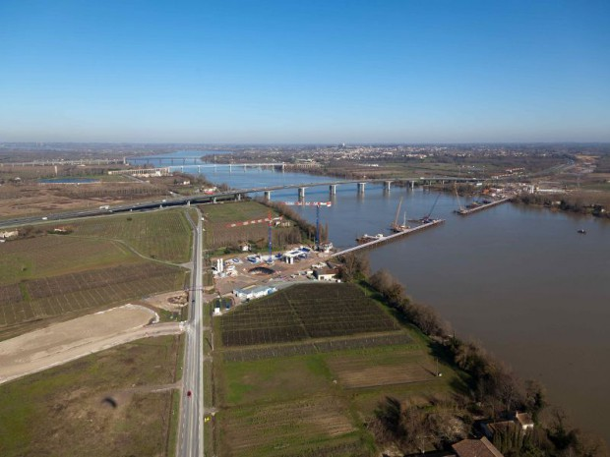
© Lilian Marolleau
Le consortium de banques qui finance les travaux de la future ligne à grande vitesse (LGV) Tours-Bordeaux, menés par le concessionnaire Lisea, filiale de Vinci, vient de suspendre le paiement des prêts pour le mois de novembre 2015. Les banques ont invoqué "des risques qui pèsent sur la pérennité du projet". Précisions.
Vent de panique autour du financement de la future LGV Tours-Bordeaux ? En effet, le consortium de banques finançant les travaux de la future ligne à grande vitesse Tours-Bordeaux, menés par le concessionnaire Lisea, filiale de Vinci, a suspendu le paiement des prêts pour le mois de novembre. De plus, Lisea a ajouté à l'AFP "avoir reçu une lettre du consortium précisant que les banques ne lui prêteront pas les plusieurs dizaines de millions d'euros attendus pour le mois de novembre", confirmant une information de 20 Minutes. La raison principale de la fragilité des banques ? Elles ont invoqué "des risques qui pèsent sur la pérennité du projet", selon le même journal 20 Minutes. En détails, ces prêts sont utilisés pour financer les travaux de cette ligne qui doit ouvrir en juillet 2017, mettant Paris à 2h05 de Bordeaux au mieux, contre au minimum 3h15 actuellement.

Un chiffre à retenir ? Les 7,8 milliards d'euros du projet sont financés par l'Etat et les collectivités locales à hauteur de 3 milliards d'euros, SNCF Réseau pour un milliard d'euros et le reste par Lisea. "Le risque est que les travaux soient interrompus si aucune solution n'est trouvée. "Par ailleurs, le concessionnaire en appelle à l'Etat lui demandant de "prendre le dossier en main de manière volontariste". De son côté, une source proche du dossier rappelle l'élément majeur : "Le risque est que les travaux soient interrompus si aucune solution n'est trouvée."

La particularité de cette ligne est que Lisea la construit, mais en sera également gestionnaire d'infrastructure, c'est-à-dire que les opérateurs ferroviaires, pour y faire circuler leurs trains, lui verseront des péages, et non à SNCF Réseau (ex-RFF) comme c'est le cas sur la majeure partie du réseau français. La SNCF estime qu'elle perdra 150 à 200 millions d'euros par an sur cette ligne.

Une source proche du dossier évoque des "rapports volontairement alarmistes, pour inquiéter les banquiers sur la viabilité économique du projet. Ils disent on ne pourra pas vous rembourser car il n'y aura pas assez de trafic". Pour rappel : dans le magazine Challenges (édition du 13/10/2015), le président de Lisea, Laurent Cavrois, dans une lettre adressée le 8 octobre 2015 au Gouvernement, assurait que "sans intervention de l'Etat, la société Lisea (serait) très prochainement en situation de défaut vis-à-vis de ses prêteurs".
Travaux publics
Tous métiers de la construction
Aménagement urbain, routes
Economie
LGV

